附件5
江北知识产权运营公共服务平台申报系统
操作手册

一、注册及登录
打开网页http://www.cqjbip.com/cqPatentPublic/，点击右上角“注册”完善相关信息后登录账号。

二、项目申报
1.登录成功后点击“申报”，选择“资助及奖励类申报系统”。


2.按照不同项目类别选择要申报的具体项目，例如发明专利转让资助，点击立即申报。
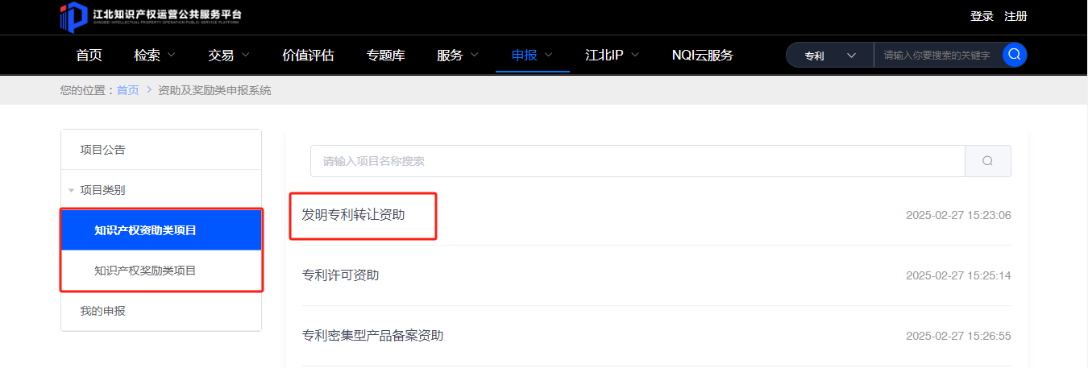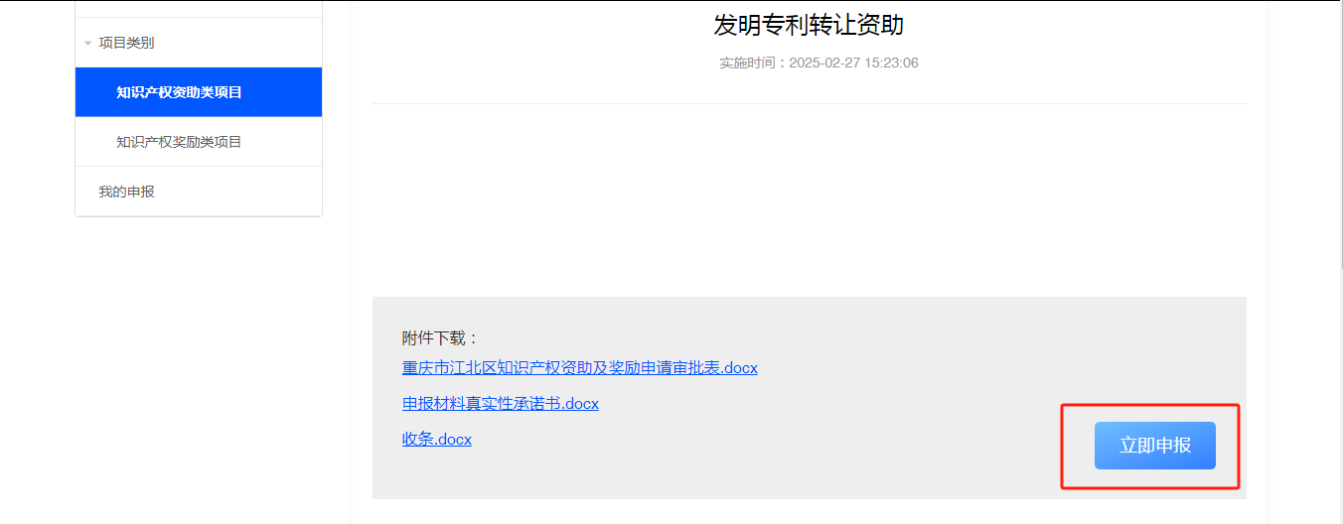
3.按要求填写相关信息，可在页面下载申请表、承诺书、收条模版。子项目名称为所申报具体项目名称，如：发明专利转让资助。
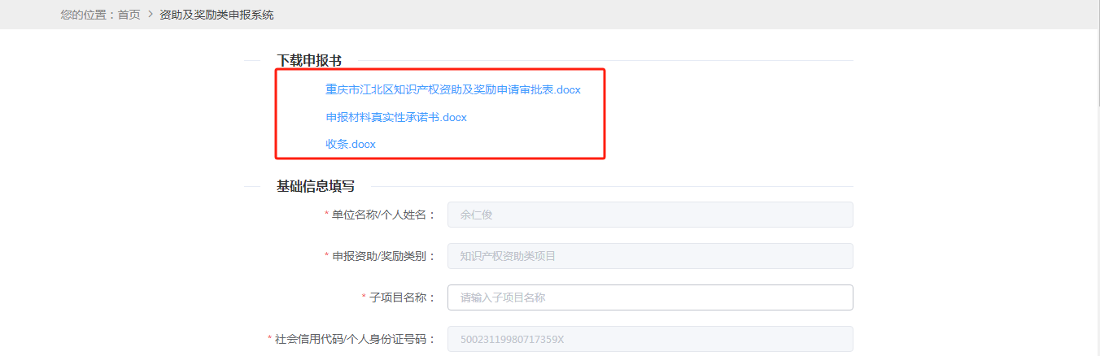
4.信息填写完成后上传相关文件，申请表、承诺书、收条上传在上面一栏，其他相关证明文件上传在下面一栏，上传完成后点击提交。
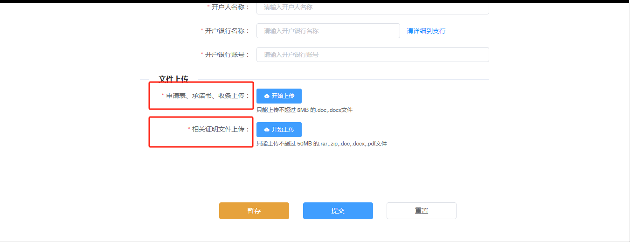
三、申报结果查询
申报完成后可在“我的申报”里查看已提交申报项目及审核情况。
